想必基友们遇到过 网站支持asp aspx 但是不能上传 asp aspx iis6.0asp还可以解析漏洞解决
但是一般虚拟主机都很变态 asp根本没办法提权 但是aspx不支持解析漏洞 但是又要提权 又不能上 传aspx 改名也不能 上传替换文件也不行
改aspx文件内容页没权限
以前我也遇到过 可以通过上传或者下载 重命名 keio.aspx... 后面带点即可突破
昨天我遇到个站 旁了两个shell以前的方法突破不了 玩了半晚上游戏
刚又去尝试突破 上传aspx大马 fake.txt 重命名
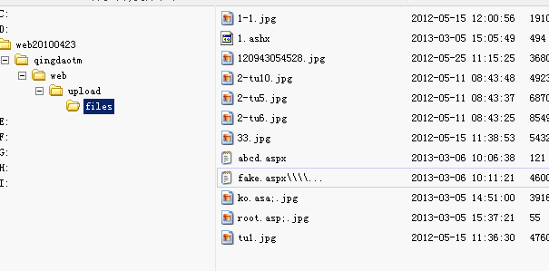
更新一下缓存

基友又可以猥琐了
突破成功不到3分钟 又被限制了 不过还好有之前的 shell
我也不知道 为什么 服务器已提下 终端开了 但是登陆不上去 能执行系统命令 服务器上网站很多 但是没有规则 找目标旁注站 很麻烦
copy iis6.0配置文件 c:\windows\system32\inetsrv\MetaBase.xml 查看IIS的虚拟主机配置文件
找到目标网站路径 已脱裤 access的 但是还是拿不下shell 但是钱到帐
自己move copy过去文件都提示 没有权限 连txt 但是可以copy目标站文件 访问不提示
echo一句话进去了 但是菜刀连接不了 应该监控问题可以解决
﻿

